HI4 45号 山口惺司

課題

x=(1, 0, 1, 0, 0, 0, 0, 0), (0, 0, 0, 0, 0, 0, 0, $\sqrt{2}$)を与えた時のFFTを、Rの関数fftにより計算するスクリプトを作成し、グラフを作成せよ.

スクリプト

fft <- fft(x)

re <- Re(fft)

im <- Im(fft)

plot(0:(length(x)-1), re, ylim = c(-2, 2), xlab = ("x"), ylab = ("re(y)"), type = "h", main = "FFT waveform")

points(0:(length(x)-1), re, pch=16)

abline(h=0, lty=2)

plot(0:(length(x)-1), im, ylim = c(-2, 2), xlab = ("x"), ylab = ("im(y)"), type = "h", main = "FFT waveform")

points(0:(length(x)-1), im, pch=16)

abline(h=0, lty=2)

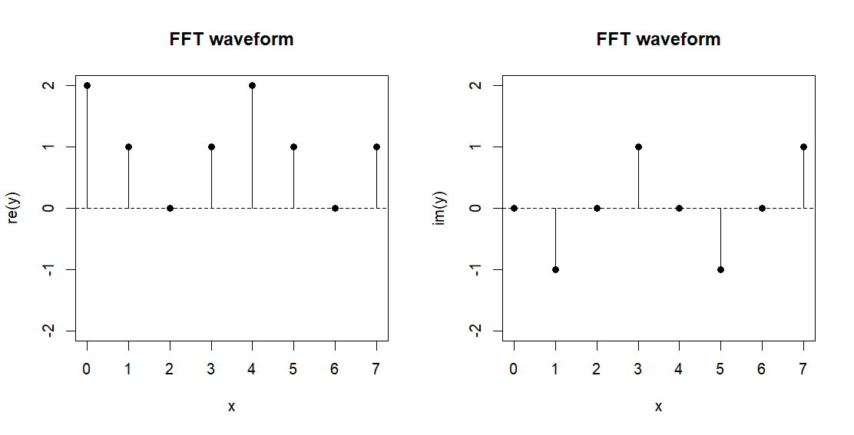

図1入力(1, 0, 1, 0, 0, 0, 0, 0)

図2入力(0, 0, 0, 0, 0, 0, 0, )